Przedprzewodnik dla odwiedzających
Muzeum Kinematografii w Łodzi 90-312 Łódź, pl. Zwycięstwa 1
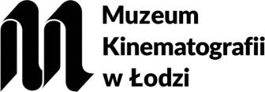

Spis treści
Jak dojechać? 5
Wejście 9
Godziny otwarcia muzeum 12
Kasa 13
Audioprzewodnik 14
Piętra 15
Szatnia 17
Szafki 18
Toalety 19
Jak możemy Ci pomóc? 20
Wideotłumacz 20
Wózek 21
Pomoc pracownika muzeum 22
Pętla indukcyjna 23
Lupy powiększające 24
Słuchawki wygłuszające 24
Wystawy 25
Wystawa stała Łódź filmowa 27
Wystawa stała Pałac pełen bajek 28
Kino Kinematograf 29
Co dzieje się w muzeum? 32
Nauka 33
Kawiarnia 34
Biuro 35
Strona internetowa 36
Media społecznościowe 37
Facebook 37
Instagram 37
YouTube 37

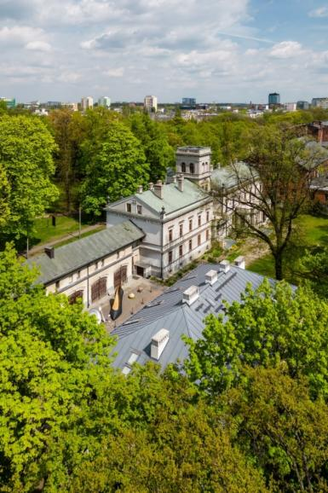
Muzeum Kinematografii w Łodzi
Muzeum Kinematografii jest w centrum Łodzi.
Muzeum mieści się w starym, zabytkowym pałacu. Dawno temu w tym pałacu mieszkała rodzina Scheiblerów.
W muzeum możesz zobaczyć wystawy o historii kina.
Dowiesz się jak wyglądały stare filmy i sprzęt filmowy, jak powstawały pierwsze filmy jak kino zmieniało się przez lata.

Przed wizytą możesz przeczytać PRZEDPRZEWODNIK.
Ten przewodnik pomoże Ci się przygotować i pokaże, czego możesz się spodziewać w muzeum.

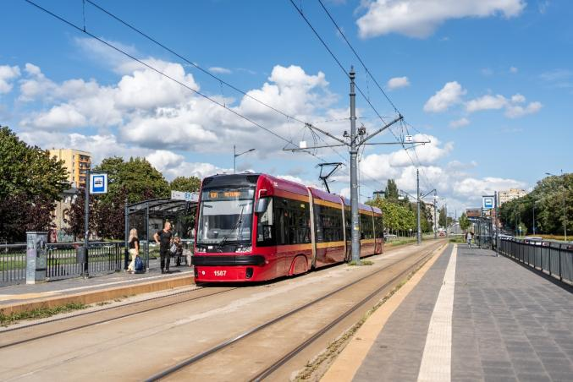
Jak dojechać?

Tramwaj
Najbliższy przystanek to Piłsudskiego - Targowa.
Zatrzymują się tam tramwaje: 8, 10A, 10B, 14.
Niedaleko jest też przystanek Piłsudskiego – Kilińskiego.
Tam jeżdżą tramwaje 8, 10A, 10B, 12 i 14.
Niektóre tramwaje mają niską podłogę. To znaczy, że łatwiej do nich wsiąść – na przykład osobom na wózku lub z wózkiem dziecięcym.
Sprawdź rozkład jady tramwajów na stronie: www.mpk.lodz.pl lub w aplikacji Mobilne MPK.
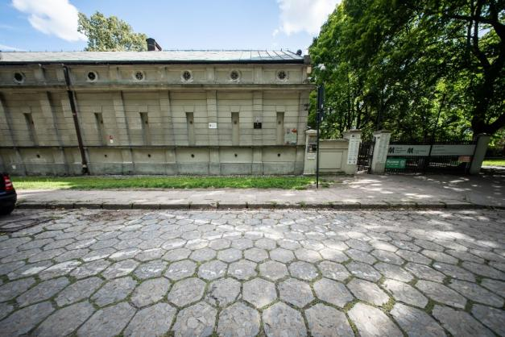
Z przystanku do muzeum jest około 150 metrów.
Aby dojść do muzeum:
- zejdź po schodach lub,
- zjedź windą do przejścia podziemnego.
W przejściu brakuje znaków kierunkowych, więc droga może być nieco trudna.
Aby dojść do muzeum, idź na południe – czyli w stronę skweru Leona Niemczyka i Parku Źródliska 2.
Chodnik prowadzący do muzeum jest wyłożony płytami. Powierzchnia chodnika jest nierówna.
Przed wejściem do muzeum trzeba przejść przez ulicę. Ulica jest pokryta nierównymi betonowymi płytami. Przejście przez ulicę nie jest oznaczone. Nie ma przejścia dla pieszych. Krawężniki są wysokie.

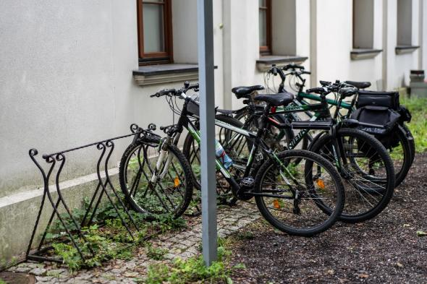
Rower
Wzdłuż alei Piłsudskiego jest ścieżka rowerowa. Ścieżka jest około 300 metrów od muzeum.
Na dziedzińcu muzeum, przy biurze, są stojaki na rowery.
W okolicy muzeum można też zaparkować hulajnogę elektryczną.

Autokar i bus
Przy bramie wjazdowej do muzeum są dwa miejsca postojowe dla autokarów i busów.
Około 200 metrów od muzeum, naprzeciwko Szkoły Filmowej (Targowa 61/63), jest duży parking.
Dodatkowe dwa miejsca dla autokarów i busów są przy wejściu do parku Źródliska I, około 200 metrów od muzeum.

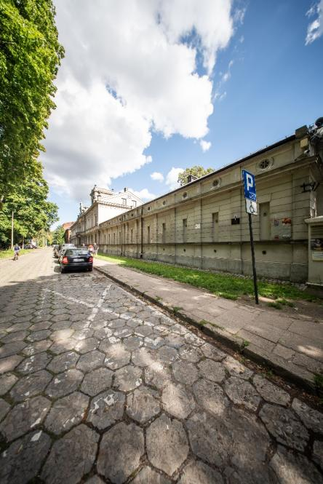
Samochód
Przy wejściu do muzeum jest jedno miejsce parkingowe dla osób z niepełnosprawnościami.
W okolicy nie ma więcej takich miejsc.
Wzdłuż budynku muzeum, na ulicy, można parkować za darmo.

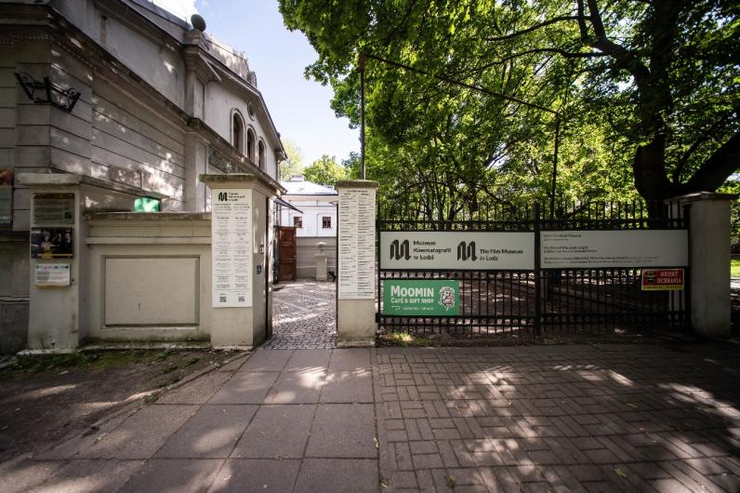
Wejście
Do muzeum prowadzi jedno główne wejście z boku budynku.
Trzeba przejść przez furtkę po lewej stronie dużej bramy.

Na zdjęciu widać żółtą strzałkę.
Strzałka pokazuje wejście do muzeum.

Drzwi wejściowe są szklane, mają plastikowe elementy.
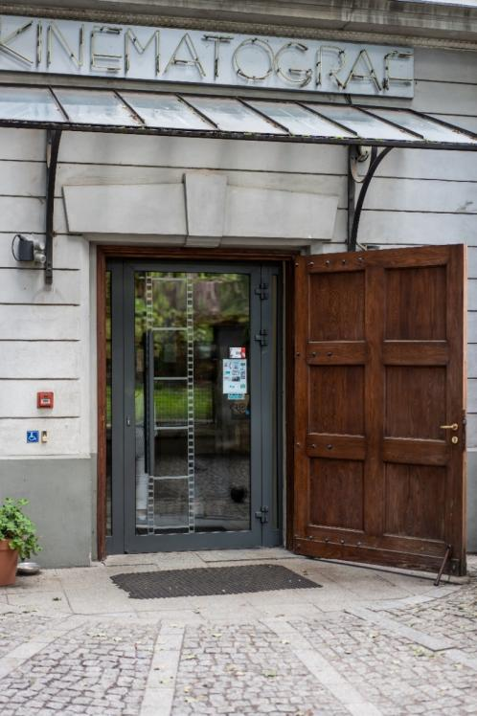
Drzwi mają jedno skrzydło i otwierają się ręcznie na zewnątrz.
Drzwi trudno się otwierają.
Szerokość drzwi to 116 cm.
Są odpowiednio szerokie dla osób na wózkach.
Wejście jest na równym poziomie z chodnikiem - nie ma żadnego stopnia.

Obok drzwi wejściowych do muzeum, po lewej stronie, jest dzwonek.
Można go nacisnąć, aby poprosić pracownika o pomoc.

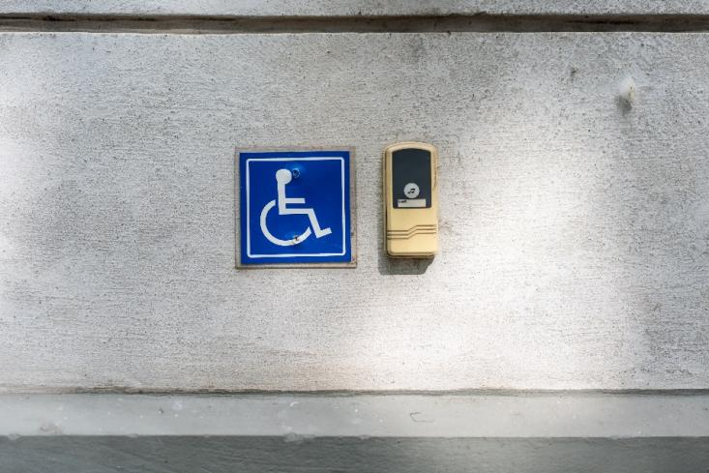

Godziny otwarcia muzeum
Muzeum jest zamknięte w poniedziałki i wtorki.
Muzeum jest czynne:
- od środy do piątku od 9:00 do 16:00,
- w soboty i niedziele od 11:00 do 18:00.

Ostatni zwiedzający mogą wejść najpóźniej 45 minut przed zamknięciem.
Bilety do muzeum i kina można kupić w kasie.
Można tu płacić gotówką lub kartą.

W każdą środę wstęp jest bezpłatny.
Aby wejść, trzeba odebrać darmową wejściówkę w kasie muzeum.

Kasa
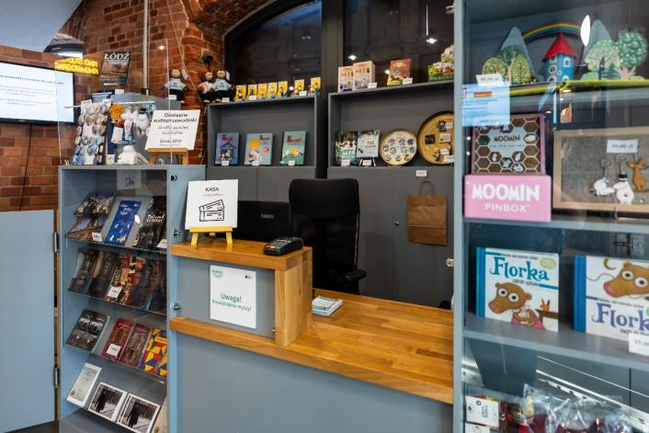
Zaraz po wejściu do muzeum, jest kasa.
Lada w kasie ma odpowiednią wysokość dla osób poruszających się na wózku.

W kasie można:
- kupić bilet do muzeum i kina,
- kupić pamiątki,
- zapytać o to co można tu zobaczyć i co się tutaj dzieje.
Można kupić tańsze bilety, na przykład dla osób z niepełnosprawnościami.
Cennik biletów jest na stronie muzeum: https://muzeumkinematografii.pl/

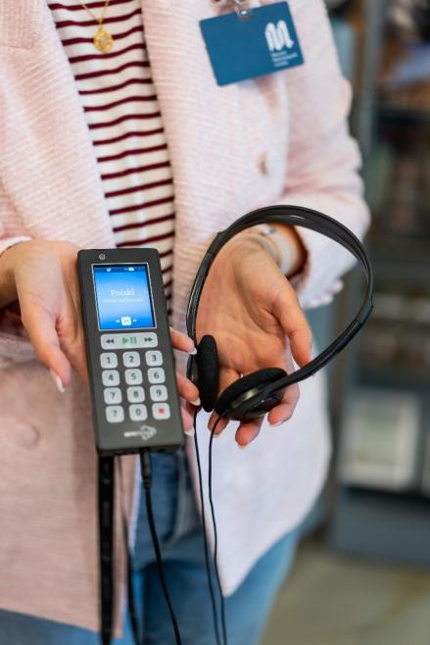
Audioprzewodnik
To małe urządzenie, które ma słuchawki.
Opowiada o tym, co widzisz na wystawie.
Urządzenie jest proste w obsłudze.
Działa w języku polskim i angielskim.
Dla dzieci przygotowano wersję dziecięcą.
Dla osób niewidomych i słabowidzących przygotowano wersję
z audiodeskrypcją eksponatów, czyli rzeczy na wystawie.

Audioprzewodnik możesz wypożyczyć w kasie muzeum.
Wypożyczenie kosztuje 10 zł.
Zwiedzanie z audioprzewodnikiem trwa około 120 minut.

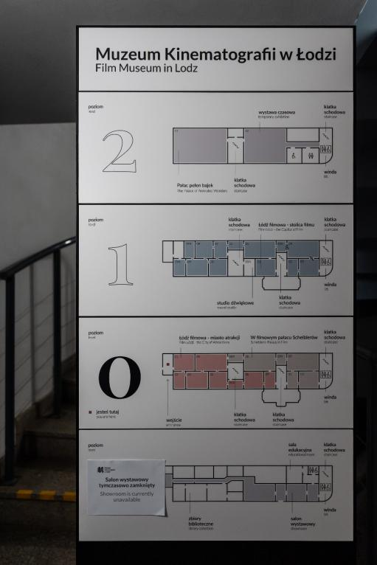
Piętra
W muzeum są cztery piętra z wystawami.
Każde piętro oznaczone jest liczbą.
Pomiędzy piętrami można się poruszać windą lub schodami.
Winda i schody są na końcu każdego piętra.

Jeśli nie wiesz, gdzie się kierować – zapytaj pracownika.

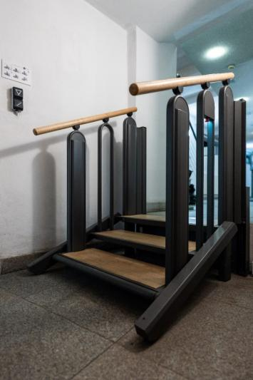
Winda jedzie na:
- Piętro -1 - wystawa stała (przycisk -2)
- Parter - wystawa stała (przycisk 0)
- Piętro 1 - wystawa stała (przycisk 1)
- Piętro 2 – wystawa stała i czasowa (przycisk 2)
Osoby na wózkach mogą dotrzeć do windy z kasy, przez wystawę na piętrze -1.
Po drodze jest platforma schodowa. To specjalne urządzenie przy schodach. Pomaga osobom na wózkach wjechać lub zjechać.
Można z niej skorzystać samemu lub poprosić pracownika o pomoc.

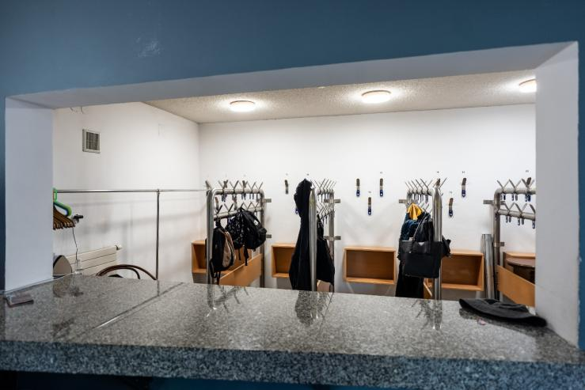
Szatnia
Szatnia to miejsce, gdzie możesz zostawić kurtkę, płaszcz, parasol lub plecak.
Szatnia jest na piętrze -1.
Lada szatni ma około 90 cm wysokości i jest odpowiednia dla osób na wózku.
W szatni pracownik daje Ci numerek. Weź go i oddaj przy wyjściu, żeby odebrać swoje rzeczy. Nie zgub numerka.

Szafki
Obok szatni jest 15 szafek.
Możesz wybrać czy chcesz zostawić coś w szatni czy w szafce.
Można je samemu zamknąć na kluczyk.
Po zamknięciu szafki zabierz kluczyk ze sobą.
Nie zgub kluczyka.
Po zwiedzaniu zabierz swoje rzeczy.
Zostaw kluczyk w szafce lub oddaj pracownikowi.

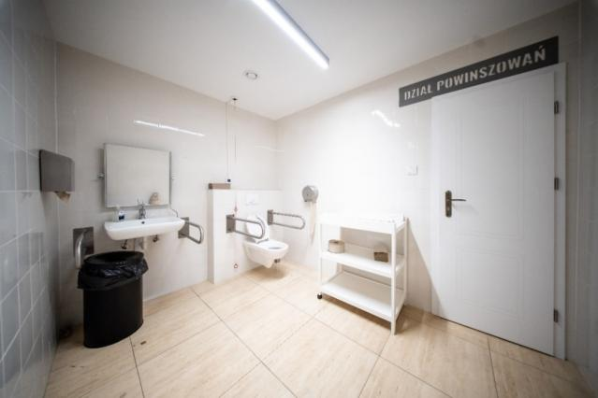
Toalety
Za szatnią, po lewej stronie są toalety. Jedna z nich jest dla osób z niepełnosprawnościami.
Pozostałe toalety dla osób z niepełnosprawnościami są na końcu budynku.
W tych toaletach:
  - jest dużo miejsca na wózek inwalidzki (100x180 cm),
  - jest uchwyt po prawej stronie toalety,
  - lustro można regulować,
  - są sznurki, które wiszą przy toalecie. Jeśli potrzebujesz pomocy, pociągnij sznurek. Wtedy pracownik muzeum przyjdzie Ci pomóc.

Jak możemy Ci pomóc?

Wideotłumacz
To urządzenie które pomaga porozumieć się osobom głuchym i niedosłyszącym z pracownikiem muzeum.
Tłumacz mówi w języku migowym i w języku polskim.
Tłumaczenie jest przez ekran.
Możesz skorzystać z wideotłumacza w kasie muzeum.
Jest to bezpłatne.

Wózek
To wózek dla osób, które mają trudności z chodzeniem. Pomaga poruszać się po muzeum.
W muzeum można wypożyczyć wózek bezpłatnie.

Potrzebujesz wózka?
Możesz:
- zgłosić to w kasie,
- napisać e-maila: rezerwacja@kinomuzeum.pl,
- zadzwonić lub wysłać SMS pod numer: tel. kom. (+48) 451 159 143.

Pomoc pracownika muzeum
Pracownik pomoże Ci w zwiedzaniu lub udziale w wydarzeniu.

Potrzebujesz pomocy?
Zgłoś to najpóźniej 7 dni przed wizytą.
Możesz:
- napisać e-maila: m.pelska@kinomuzeum.pl lub rezerwacja@kinomuzeum.pl
- zadzwonić: 42 674 09 57 wew. 151 lub (+48) 451 159 143.

Pętla indukcyjna
Pętla pomaga lepiej słyszeć przewodnika i inne ważne dźwięki.
W muzeum pętle są w kasie, w kinie oraz na wystawie stałej Pałac pełen bajek.
Jeśli zwiedzasz muzeum z przewodnikiem, możesz dostać przenośną pętlę indukcyjną.

Chcesz skorzystać z pętli indukcyjnej?
Zgłoś to najpóźniej 3 dni przed zwiedzaniem z przewodnikiem.
Możesz:
- napisać e-maila: rezerwacja@kinomuzeum.pl
- zadzwonić lub wysłać SMS pod numer: tel. kom. (+48) 451 159 143.

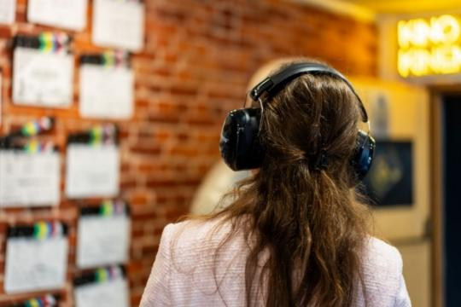
Lupy powiększające
Lupa pomaga lepiej widzieć napisy i szczegóły.
Możesz wypożyczyć lupę w kasie muzeum (średnica 6 cm).
Nie musisz wcześniej zgłaszać, że chcesz ją wypożyczyć.
Lupy są bezpłatne.
Muzeum ma 5 lup.

Słuchawki wygłuszające
To specjalne słuchawki, które zmniejszają hałas wokół Ciebie.
Możesz wypożyczyć słuchawki w kasie muzeum.
Nie musisz wcześniej zgłaszać, że chcesz je wypożyczyć.
Słuchawki są bezpłatne.
Muzeum ma 5 par dużych i 5 par małych słuchawek.

Po zakończeniu zwiedzania oddaj wypożyczone rzeczy w kasie.

Wystawy
W muzeum można zobaczyć:
- wystawę stałą Łódź filmowa,
- wystawę stałą Pałac pełen bajek,
- oraz wystawy czasowe, które zmieniają się co jakiś czas.
Wystawa stała to taka wystawa, która jest przez długi czas i pokazuje najważniejsze eksponaty.
Wystawa czasowa to wystawa, która co jakiś czas się zmienia.
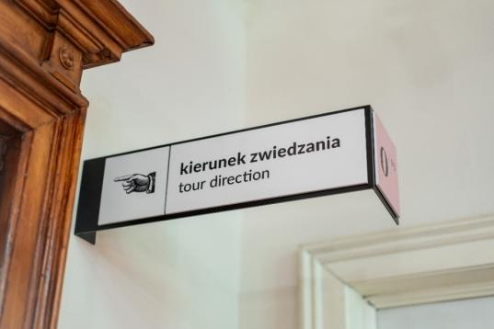

W muzeum są znaki.
Znaki pokazują, w którą stronę iść.
Zwiedzanie muzeum trwa około 90 minut.

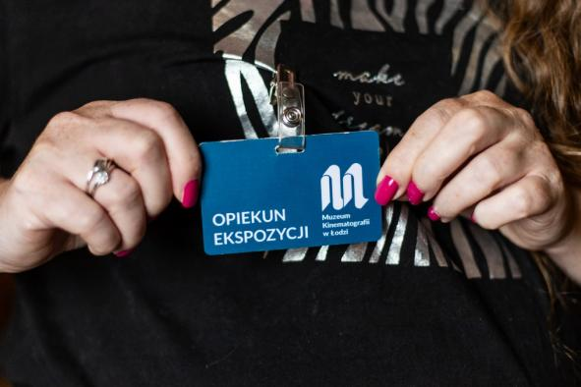
Na wystawie możesz spotkać pracowników muzeum.
Pracownicy mają niebieskie plakietki.
Plakietki są przypięte do ubrania.

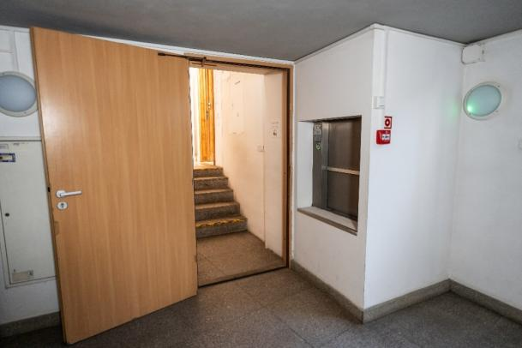

Przed wejściem na wystawę pracownik może poprosić Cię o pokazanie biletu do muzeum.
Jest to normalna sytuacja.
Jeśli potrzebujesz pomocy – zapytaj pracownika. Pracownicy chętnie Ci pomogą.
Odpowiedzą na Twoje pytania i pokażą drogę do kolejnej części wystawy.

Wystawa stała Łódź filmowa
Wystawa jest na 2 piętrach (parterze i piętrze 1).
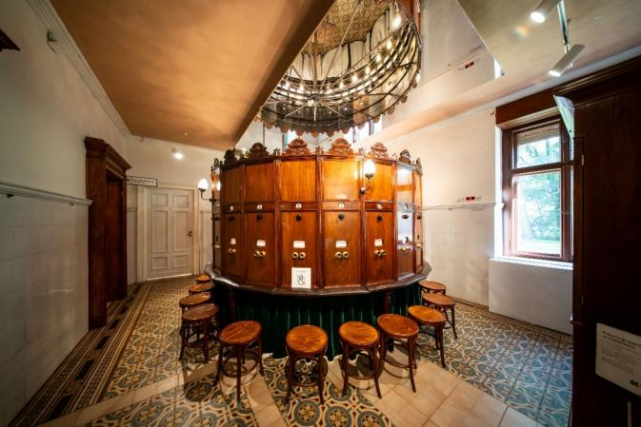
W pierwszej części wystawy dowiesz się, jak wyglądała Łódź ponad 100 lat temu.
To było miasto pełne atrakcji dla robotników, którzy pracowali w fabrykach włókienniczych.
Druga część wystawy opowiada o filmowej Łodzi.
Po II wojny światowej w mieście powstały ważne miejsca filmowe.
W tym czasie Łódź została nazwana najważniejszym miastem polskiego filmu.

Wystawa stała Pałac pełen bajek
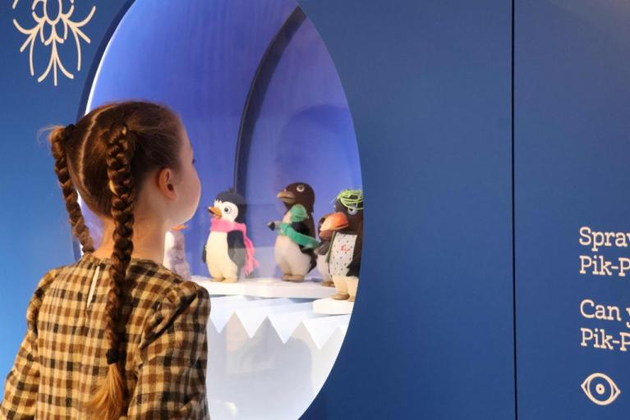
Wystawa jest na piętrze 2.
Można tam spotkać bohaterów bajek animowanych, takich jak: Miś Uszatek, Pingwin Pik-Pok, Reksio czy Bolek i Lolek.
Wystawa jest podzielona na 10 części. W każdej z nich można zobaczyć coś innego.
Osoby niewidome i słabowidzące mogą poznać bohaterów bajek prze dotyk. Pomagają w tym specjalne pomoce dotykowe.

Kino Kinematograf
W sali kinowej odbywają się pokazy filmów, spotkania z gośćmi oraz zajęcia edukacyjne.
Ofertę kina możesz sprawdzić:
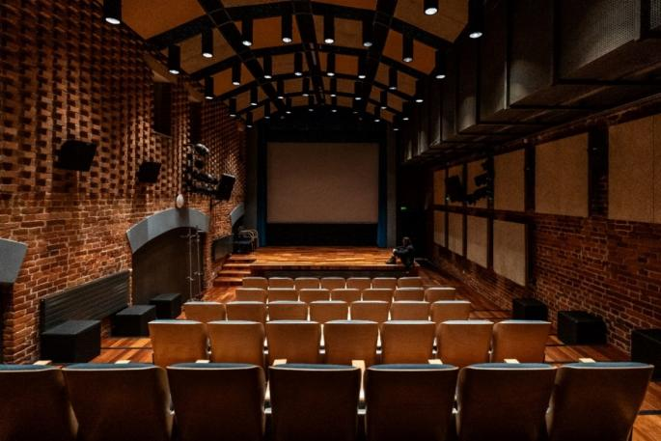
- w kasie muzeum,
- na stronie internetowej: https://muzeumkinematografii.pl/repertuar/

Masz pytania?
Możesz:
- napisać e-maila: kasa@kinomuzeum.pl,
- zadzwonić: (+48) 42 203 24 50.

Przed wejściem do sali kinowej możesz zostawić ubranie w szatni.
Sala kinowa jest 10 metrów od kasy na piętrze. Można dostać się do niej schodami lub
windą. Można skorzystać z windy samodzielnie lub poprosić pracownika o pomoc.
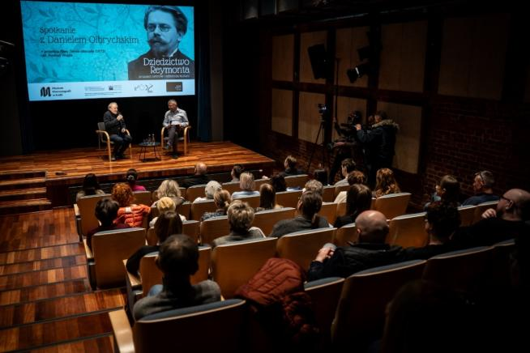
Od platformy windowej do drzwi kina prowadzi prosta droga - około 5 metrów.
Nie ma schodów ani progów.
Drzwi do sali kinowej są drewniane, otwierają się ręcznie, na zewnątrz i mają 100 cm szerokości.
Za drzwiami jest gruba zasłona, która wisi około pół metra dalej.
Dla osób na wózkach jest specjalne miejsce na wprost wejścia, przy pierwszym rzędzie foteli.
Do innych miejsc prowadzą schody.
Schody są oznaczone świecącą taśmą, żeby było je łatwiej zobaczyć.
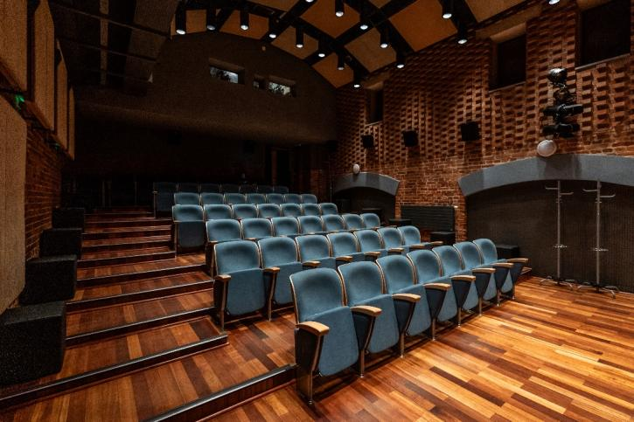
W sali jest pętla indukcyjna – pomaga osobom z problemami ze słuchem.
W niektóre dni organizowane są filmy z dodatkowymi udogodnieniami dla osób z potrzebami.

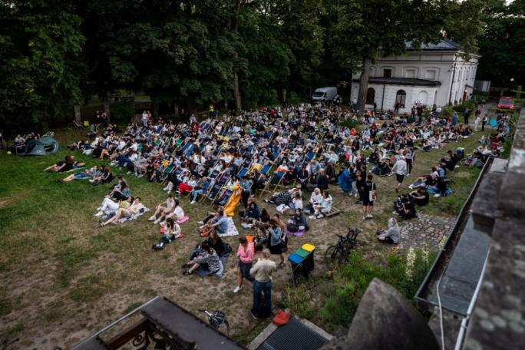
Co dzieje się w muzeum?
W muzeum dzieje się wiele ciekawych rzeczy. Możesz wziąć udział w:
- warsztatach,
- spotkaniach z artystami,
- pokazach filmowych na dworze,
- spacerach po mieście,
- zwiedzaniu z przewodnikiem.
Chcesz sprawdzić, co dzieje się w Muzeum?
Możesz:
- wejść na stronę internetową: https://muzeumkinematografii.pl/wydarzenia/,
- zadzwonić: (+48) 42 203 24 50,
- napisać e-maila: kasa@kinomuzeum.pl lub rezerwacja@kinomuzeum.pl.

Nauka
Zajęcia są w różnych miejscach muzeum – w sali edukacyjnej, na wystawie oraz w sali kinowej.
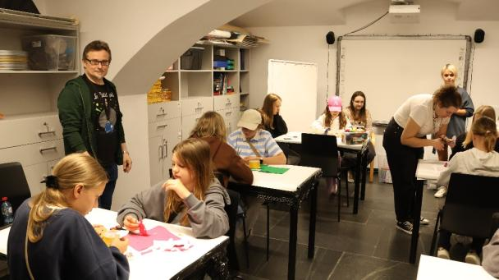
Gdzie znaleźć tematy zajęć?
Oferta zajęć edukacyjnych jest na stronie internetowej: https://muzeumkinematografii.pl/przedszkola-szkoly-grupy-zorganizowane/

Chcesz zarezerwować wizytę?
Możesz:
- napisać e-maila: rezerwacja@kinomuzeum.pl,
- zadzwonić lub wysłać SMS pod numer: tel. kom. (+48) 451 159 143.

Kawiarnia
To miejsce, gdzie możesz napić się kawy, herbaty czy zjeść ciasto. Możesz też kupić tam pamiątki.
Kawiarnia działa tylko latem, w ogrodzie zimowym na parterze.
Zapłacisz tu gotówką lub kartą.
Kawiarnia jest czynna w godzinach pracy muzeum.
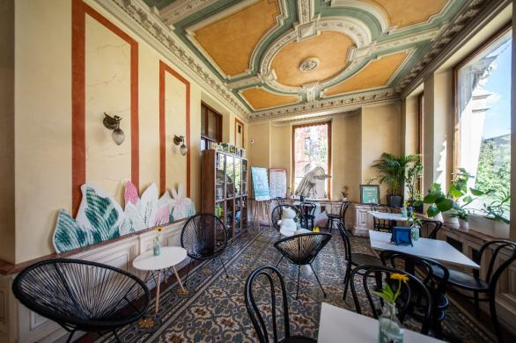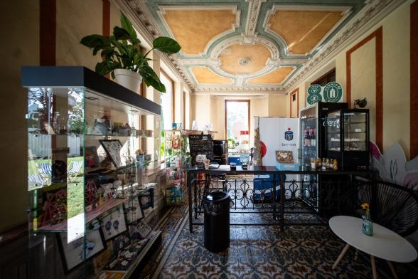

Biuro
Jeśli masz pytania, chcesz umówić się na spotkanie czy załatwić sprawę, zgłoś się właśnie tutaj.
Budynek jest na dziedzińcu muzeum, czyli otwartym miejscu pomiędzy budynkami.
Przy wejściu do budynku, po prawej stronie, jest portiernia.
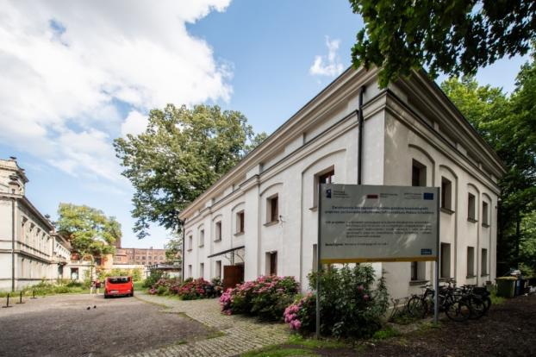
Portier wskaże Ci odpowiedni pokój i pomoże znaleźć właściwą osobę.
Chcesz zapytać o coś wcześniej?
Możesz:
- napisać e-maila: muzeum@kinomuzeum.pl
- napisać pismo i wysłać je na adres:
Muzeum Kinematografii w Łodzi
Plac Zwycięstwa 1, 90-312 Łódź
- zadzwonić: (+48) 42 674 09 57

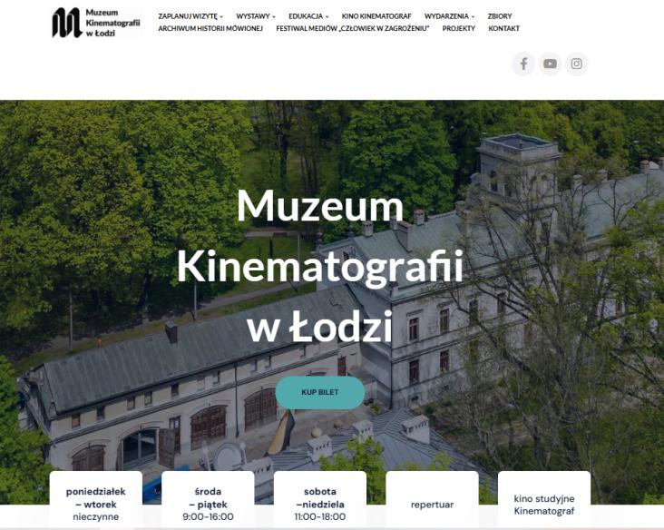
Strona internetowa
Jeśli chcesz dowiedzieć się więcej o muzeum i wystawach, wejdź na stronę: https://muzeumkinematografii.pl

Na stronie są:
- przydatne informacje,
- historię muzeum,
Wszystko jest poukładane w zakładkach.

Media społecznościowe

Facebook
https://www.facebook.com/MuzeumKinematografiiLodz

Instagram
https://www.instagram.com/muzeumkinematografii/

YouTube
https://www.youtube.com/channel/UCLx8m91JheJOtbaE0Lw6UOQ
ZAPRASZAMY!
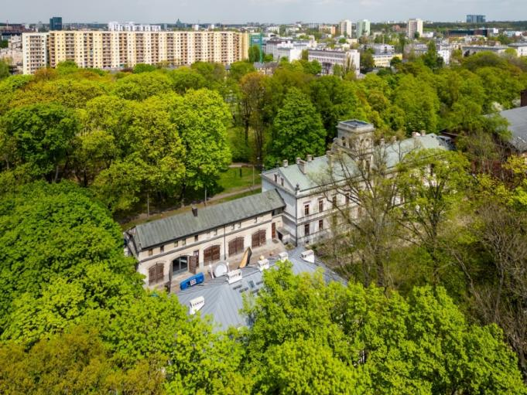
Napisała: Dominika Ogłaska
Zdjęcia: Mikołaj Zacharow
Skonsultował: Przemysław i Sebastian z Polskiego Stowarzyszenia na Rzecz Osób z Niepełnosprawnością Intelektualną Koło w Łodzi

